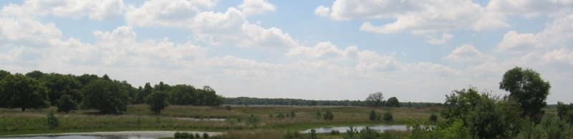
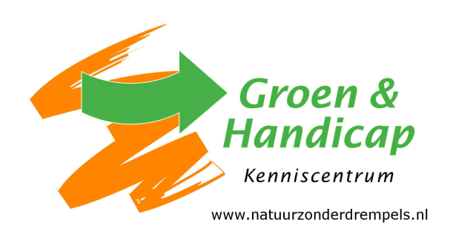

Groen & Handicap op de Supportbeurs
De Supportbeurs 2014 wordt in de Jaarbeurs te Utrecht gehouden van 7 t/m 10 mei. Support is de grootste beurs in de Benelux voor iedereen met een fysieke beperking, hun omgeving en mensen die beroepshalve te maken hebben met de beperkingen die fysieke handicaps kunnen opleggen.
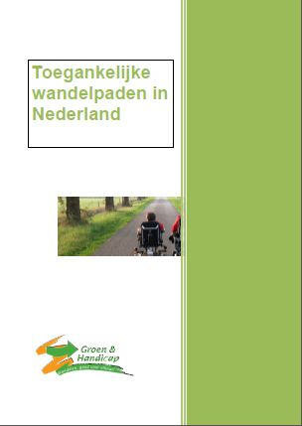
Dwarslaesie Organisatie Neder-land heeft Kenniscentrum Groen & Handicap gastvrij een plekje gegeven op haar stand. Voor iedereen die graag in de natuur wandelt, maar dat door een beperking niet overal meer kan is een boekje met 140 toegankelijke wandelpaden in Nederland gratis verkrijgbaar.

Wandelroute ‘Dwingelderveld’ ontvangt de ‘Goed voor elkaar-prijs’
De ambassadeurs (vrijwilligers) die gezamenlijk de toegankelijke wandelpaden in Nederland in kaart brengen, hebben twee wandelingen op het ‘Dwingel-derveld’ bij Dwingeloo en Spier genomineerd als een bijzondere en toegankelijke route. Het bestuur van Kenniscentrum Groen & Handicap heeft daarop besloten om aan beide routes de ‘Goed voor elkaar-prijs’ uit te reiken. Volgens de ambassadeurs zijn het prachtig afwisselende wandelroutes met bloeiende heide, bomen, bosbessen, zitbankjes, picknicktafels en lichte hoogteverschillen. De paden zijn verhard en uitermate geschikt voor mensen met een rollator, rolstoel of scootmobiel. Het pad is goed voelbaar zodat mensen met een visuele beperking het pad vrijwel zelfstandig kunnen lopen. De prijs wordt op donderdag 1 mei om 14.00 uur overhandigd aan Staatsbos-beheer, de beheerder van dit mooie natuurgebied. Locatie: Oriëntatiecentrum Spier aan Oude Postweg 12 te Spier.

Af- of aanmelden: stuur een mail aan
tonkwakkel@natuurzonderdrempels.nl
Nieuwsbrief
april 2014

Wandelen, goed voor elkaar!
De toekenning van de ‘Goed voor elkaar-prijs’ is een onderdeel van het project Wandelen, goed voor elkaar! In het afgelopen jaar hebben vele vrijwilligers ‘ambassadeurs’ de toegankelijkheid van Nederlandse wandelpaden in kaart gebracht. Deze informatie vindt u op de website www.wandelenmeteenbeperking.nl . Het overzicht kunt u ook downloaden van de website zodat u tijdens de vakantie een handzaam overzicht heeft.
Het Revalidatiefonds en het Fonds verstandelijk gehandicapten maken dit project financieel mogelijk.
Wilt u meer weten? Of, wilt u zich aanmelden als ambassadeur?

- Kijk op onze website
- Stuur ons een mail
- Vul het aanmeldformulier in

Kom naar de grote buiten-beweeg-dag op 24 mei in Bakkeveen
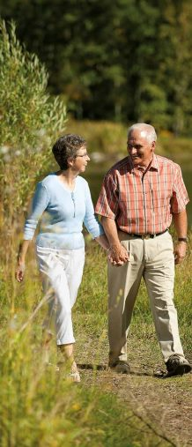
Op zaterdag 24 mei 2014 organiseert De Friesland Zorgverzekeraar samen met It Fryske Gea en Staatsbosbeheer een grote ‘buiten-beweeg-dag’. U bent van harte welkom bij het recreatiecentrum Dúndelle (Mjumsterwei 16, Bakkeveen). Het evenement is van 10:00 tot 16:00 uur en is geheel gratis. Met leuke activiteiten zoals beweegclinics en wandel- en fietsroutes, midden in de natuur van Bakkeveen. Dit evenement is speciaal voor ouderen en mensen met een beperking. Kom in beweging en geniet van de natuur. Het evenement vindt plaats in de prachtige omgeving van Bakkeveen. Er worden fietsroutes (15 km en 30 km) door de gebieden van Staatsbosbeheer uitgezet, In het Mandeveld vinden verschil-lende beweegclinics plaats. Voor iedereen en op ieder niveau. Ook kunt u lekker gaan wandelen, met keuze uit routes van 2,5 km, 4 km en 7/8 km. De 2,5 km is uitermate geschikt voor minder mobiele mensen die gebruik maken van een rollator/rolstoel. Meer informatie vindt u op www.defriesland.nl.

18 maart 2014: Groen & Handicap leidt discussie over toegankelijke natuur

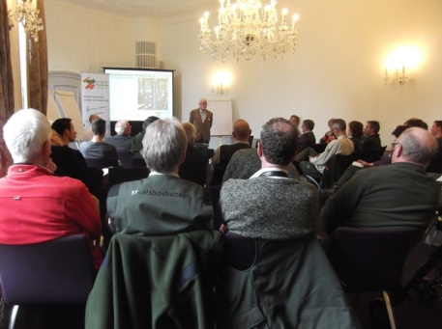
Op 18 maart waren in Kasteel Groeneveld in Baarn ca. 30 boswachters en beheerders van natuurterreinen aanwezig. Thema van de bijeenkomst: het bevorderen van toegankelijkheid en bruikbaarheid van natuur-terreinen voor men-sen met een beper-king.
Deze middag werd georganiseerd door Staatsbosbeheer in samenwerking met het Kenniscentrum Groen en Handicap.
Sylvo Thijsen, directeur Staatsbosbeheer, benadrukte dat toegankelijkheid voor mensen met beperkingen meer aandacht verdient. Hij ziet voor beheerders van natuurterreinen een nadrukkelijke rol om de toegankelijkheid en bruikbaarheid van natuurterreinen te verbeteren. Lees meer op onze website.

Het Familiepad: nog een prima voorbeeld
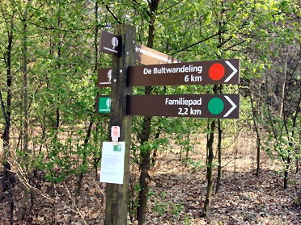
Het is alweer een jaar of negen geleden dat bij het Buitencentrum Drents-Friese Wold het Familiepad werd geopend. Het pad is geschikt voor zoveel mogelijk men-sen: jong, oud, met of zonder beperking. Het Familiepad is een uitstekend voorbeeld van een toegankelijk wandelpad. Beheerder Jantsje Bijmholt van Staatsbosbeheer nodigt gemeenten en andere natuurorganisaties van harte uit om eens een kijkje te komen nemen. Lees hier meer.

Voorjaarsforum Natuurmonumenten: “Delen” is de “groene draad”
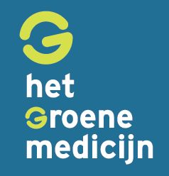
Op 11 april kwamen weer veel leden en relaties van Natuurmonumenten bij elkaar in de Rijtuigenloods in Amersfoort om inspiratie te putten uit nieuwe maatschappelijke ontwikkelingen. De rode, nee groene draad, was daarbij het “delen”. Door te delen neemt onze rijkdom toe zonder dat ons bezit vergroot wordt. Toegang tot…. is belangrijker dan bezit van… Toegang tot de natuur natuurlijk, maar ook toegang tot de spullen die velen van ons hebben, maar een groot deel van de tijd ongebruikt blijven.
Richtte Marieke Hart haar aandacht vooral op het delen van spullen, Steven Pont ging in op de (gedeelde) ervaring als basis voor het leren en uiteindelijk het volwassen worden. Steeds meer Nederlanders delen het gevoel dat vroeger alles beter was. Rutger Bregman kritiseerde al die Nederlanders en bezag “de nostalgie als moderne welvaartsziekte”.
Marc van den Tweel (directeur NM) tenslotte, kondigde een “achterbanraadpleging” aan over recreatief gebruik van de terreinen en besloot met de oproep dat “natuur weer van ons allemaal moet worden”.


Natuurmonumenten op zoek naar nog grotere toegankelijkheid van haar natuurgebieden
Al dik honderd jaar is Natuurmonumenten een club van dromers en doeners. Zij dromen over natuur beschermen tot in de eeuwigheid, over nieuwe natuur voor planten, dieren en mensen. En zij komen in actie om die dromen te verwezenlijken. Dat begon in 1905 met de aankoop van het Naardermeer.
Groen & Handicap droomt mét Natuurmonumenten van vele goed toegankelijke natuurgebieden en landschappen voor iedereen. Daarom gaan we graag in op het verzoek van Natuurmonumenten om mee te helpen met het toegankelijker en bruikbaarder maken van de gebieden voor mensen met een beperking. In de volgende Nieuwsbrieven zult u daar ongetwijfeld meer van horen én misschien doen wij dan ook op u een direct beroep om ons daarbij te steunen.

Goed toegankelijke moestuin met rosarium
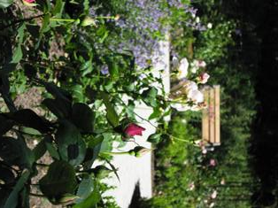
Op woensdag 23 april jl. bracht het bestuur van Kenniscentrum Groen & Handicap een bezoek aan de historische moestuin op het terrein van Bartimeus in Doorn. In de historische moestuin met het rosarium is er voor elk wat wils. Bewoners van Bartiméus werken in de tuin samen met medewerkers en vrijwilligers van Bartiméus. Bezoekers kunnen genieten van de natuur en koffie en thee met iets lekkers.
Naast genieten van de tuin met een kopje koffie en thee is het ook mogelijk om verse pro-ducten te kopen. U kunt er bijvoorbeeld zelf fruit, spercie-bonen en bloemen plukken. Ook kinderen mogen plukken en spelen op de grasvelden.
Een echte aanrader voor een heerlijk dagje uit.
Lees meer op de website van Bartimeus.

Een website over natuur en gezondheid
Op internet kwamen wij de website ‘Het Groene Medicijn’ tegen. Deze site is opgezet als stimulans voor initiatieven op het snijvlak van natuur en gezondheid en wil een hulpmiddel zijn om de kennis over natuur en gezondheid te delen.
Zie: http://www.hetgroenemedicijn.nl/

Deze nieuwsbrief is een uitgave van
Kenniscentrum Groen & Handicap
www.natuurzonderdrempels.nl
info@natuurzonderdrempels.nl

Gesteund door:




